PROPUESTA PARA LA JUNTA MUNICIPAL
DEL DISTRITO BELLAVISTA-LA PALMERA

MOCIÓN PARA IMPULSAR LA RED DE HUERTOS URBANOS Y CONSTRUIR UN DISTRITO HABITABLE, SOSTENIBLE, ACCESIBLE E INTEGRADOR

El grupo político de Adelante Sevilla, al amparo de lo establecido en el artículo 33 del Reglamento Orgánico de Funcionamiento de las Juntas Municipales de Distrito, formula la siguiente PROPUESTA:
Desde 1991, año de la creación del primer huerto urbano de Sevilla, y a medida que iban surgiendo nuevos huertos en la ciudad, han sido recurrentes los intentos de creación de una Red de Huertos Urbanos de Sevilla por parte de las asociaciones ciudadanas gestoras de dichos huertos.
En el año 2009, los 6 huertos urbanos existentes en ese momento Sur, San Jerónimo, Huerto del Rey Moro, Polideportivo de Torreblanca, y los dos huertos de Alcosa) crearon una Plataforma Ciudadana de Huertos Sociales Urbanos con la idea de tener una sola voz en la interlocución con el Ayuntamiento. Esta Plataforma mantuvo diversas reuniones con el Ayuntamiento y realizó algunas acciones reivindicativas hasta su disolución en el año 2011.
En el mandato pasado, el gobierno impulsó la creación de la Red de Huertos Urbanos de Sevilla elaborado el documento “Bases y estrategias para la creación de la red de huertos urbanos en Sevilla”. Pero aquel documento se ha quedado en eso… en un documento.
El objetivo era duplicar la ratio existente hasta alcanzar la cifra de 31 huertos urbanos, garantizando al menos un huerto por Distrito, teniendo en cuenta la actual cobertura, la densidad de población, la disponibilidad de suelo y la demanda poblacional.
El fin de esta estrategia era elevar los huertos urbanos al estatus de un equipamiento público más de la ciudad.
En concreto, en el Distrito Bellavista-La Palmera, se proponía la creación de dos nuevos huertos: uno en Los Bermejales (junto al CEIP Marie Curie) y otro en el Cortijo del Cuarto.
En el proyecto del Ayuntamiento se plantean varios escenarios de programación teniendo en cuenta diferentes factores:
- Priorizando aquellos huertos que se ubiquen a distancias menores de 30’ andando o 15’ en bicicleta desde cualquier punto de la ciudad.
- Priorizando que todos los distritos urbanos de la ciudad dispongan de al menos un huerto urbano.
- Priorizando la implantación de aquellos espacios que den servicios al mayor número de centros escolares posible (infantil, primaria y secundaria), así como a los centros cívicos existentes en los diferentes barrios y las sedes de los Distritos.

Atendiendo a estos criterios, el huerto urbano de Los Bermejales aparecía como prioritario en dos de los escenarios demostrando así su posición estratégica en la Red de Huertos Urbanos de Sevilla.
En la imagen de abajo pueden verse los huertos urbanos que actualmente existen (en gris) y también los proyectos propuestos en el documento “Bases y estrategias para la creación de la red de huertos urbanos en Sevilla” (en negro).
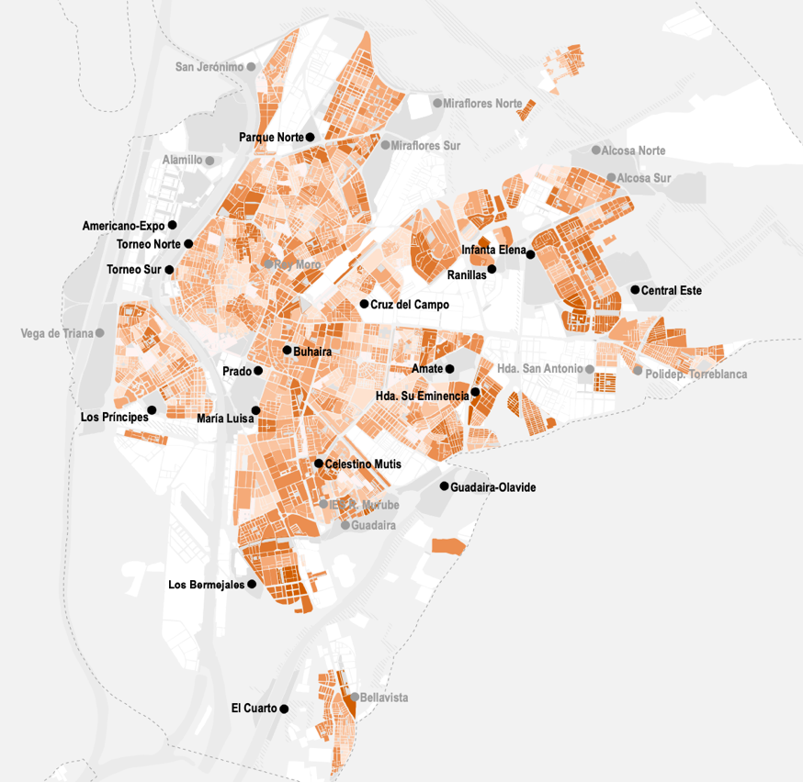
Por todo ello y en virtud de lo expuesto, el grupo político de Adelante Sevilla, viene a proponer, para su discusión y aprobación en este Pleno, los siguientes
ACUERDOS
PRIMERO: Instar al equipo de gobierno a realizar las gestiones necesarias para que se ponga en marcha el huerto urbano de Los Bermejales, junto al CEIP Marie Curie, priorizando esta ejecución tal y como se recoge en el documento “Bases y estrategias para la creación de la red de huertos urbanos en Sevilla”.
SEGUNDO: Instar al equipo de gobierno a que, al menos, se comience a redactar el proyecto para el huerto urbano del Cortijo del Cuarto.
TERCERO: Instar al equipo de gobierno a que impulse un proceso participativo en el Distrito para garantizar que la puesta en marcha de estos huertos urbanos se hace contando con los vecinos y vecinas de nuestros barrios.
CUARTO: Instar al equipo de gobierno a garantizar las partidas económicas necesarias de cara al próximo ejercicio presupuestario para poder hacer efectivo los acuerdos anteriores.
QUINTO: Instar a la Delegada del Distrito a que rinda cuenta de forma periódica en esta Junta Municipal sobre la situación de estos proyectos.

En Sevilla, a XXX de XXXX de 20XX

Nombre Apellido 1 Apellido 2
Vocal de Adelante Sevilla
en la Junta Municipal del
Distrito Bellavista-La Palmera

https://www.urbanismosevilla.org/areas/planeamiento-desa-urb/huertos-urbanos-de-sevilla

